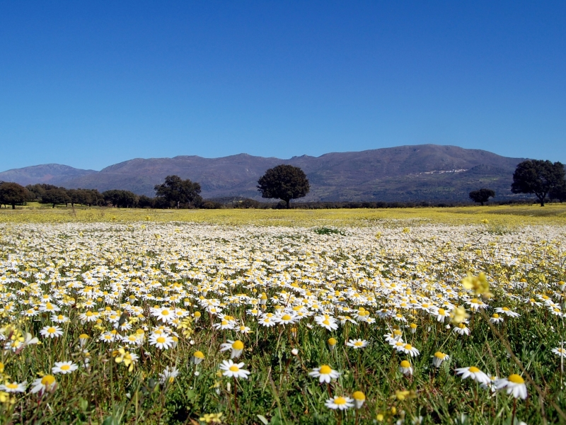SALIDA DE SENDERISMO A VALLE DE AMBROZ EL 4, 5 Y 6 DE ABRIL
DIFICULTAD MEDIA-BAJA
Precio: 120 € (Incluye transporte, 2 noches de alojamiento en PC)
(Incluye la cena del viernes, guía, y las sábanas)

Inscripciones:

Universitarios a partir del 3 marzo
No universitarios a partir del 4 de marzo
Salida el viernes 4 a las 17:00 h. C/ Marcos Martínez.

